|  |  |  |
| --- | --- | --- |
| **בנק ישראל**  דוברות והסברה כלכלית | \\portals\DavWWWRoot\sites\boi\about\Mitug\DocList\Logo Bank of Israel 2 color\Logo Bank of Israel 2 color.jpg | ‏ירושלים, י"ב באדר ב' התשע"ט  19 במרץ 2019 |

הודעה לעיתונות:

**התפתחויות בתיק הנכסים הפיננסיים של הציבור ברביע הרביעי של שנת 2018**

* **ברביע הרביעי של שנת 2018 ירדה יתרת תיק הנכסים הפיננסיים של הציבור בכ-5 מיליארדי ש"ח (%0.1-) ועמדה בסופו על כ-3.7 טריליוני ש"ח.**
* **הירידה ביתרת התיק ברביע הרביעי נבעה בעיקרה מירידה ביתרת ההשקעות בחו"ל ובאג"ח בארץ.**
* **יתרת התיק המנוהל בידי המשקיעים המוסדיים ירדה ברביע הרביעי של שנת 2018 בכ-41.6 מיליארדי ש"ח (2.5%) לרמה של כ-1.64 טריליונים.**
* **שיעורי החשיפה של הגופים המוסדיים לנכסים זרים עלה בכ-0.5 נקודת אחוז ומנגד, שיעורי החשיפה למט"ח ירד בכ-0.4 נקודת אחוז.**
* **היקף התיק המנוהל באמצעות קרנות נאמנות בארץ ירד ברביע הרביעי של השנה בכ-23.6 מיליארדי ש"ח.**

1. סך תיק הנכסים הפיננסים של הציבור

מהחטיבה למידע ולסטטיסטיקה בבנק ישראל נמסר, כי **ברביע הרביעי של שנת 2018** ירד**ה** יתרת תיק הנכסים הפיננסיים של הציבור בכ-5 מיליארדי ש"ח (%0.1-), לרמה של כ-3.7 טריליוני ש"ח[1] (תרשים 1). משקל תיק הנכסים הפיננסיים של הציבור ביחס לתוצר ירד בכ-3.8 נקודות אחוז ועמד בסוף הרביע על 278.4% (תרשים 1).

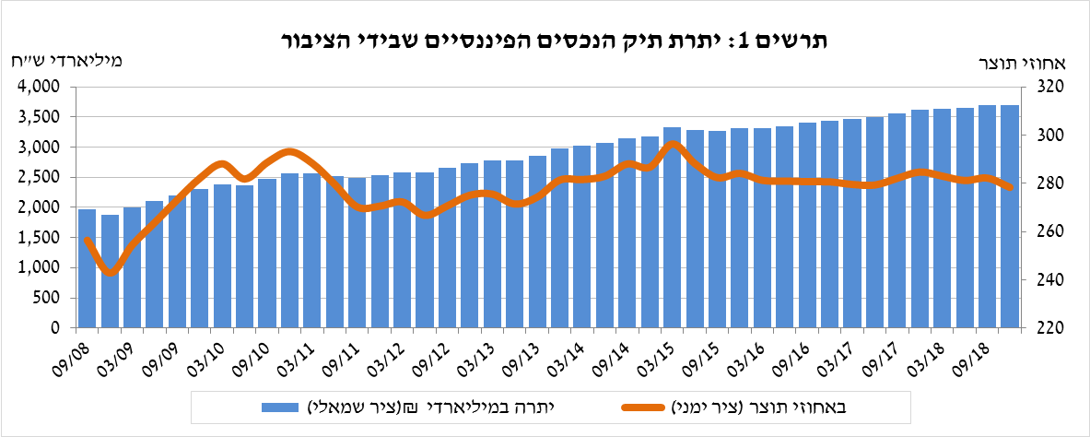

1. ניתוח השינויים בכלל התיק

במהלך הרביע הרביעי ירדו היתרות של מרבית הרכיבים בתיק, למעט יתרת המזומן והפיקדונות והמניות בארץ. בלטו הירידות ביתרת החזקת הציבור בנכסים בחו"ל ובאג"ח החברות והממשלתיות.

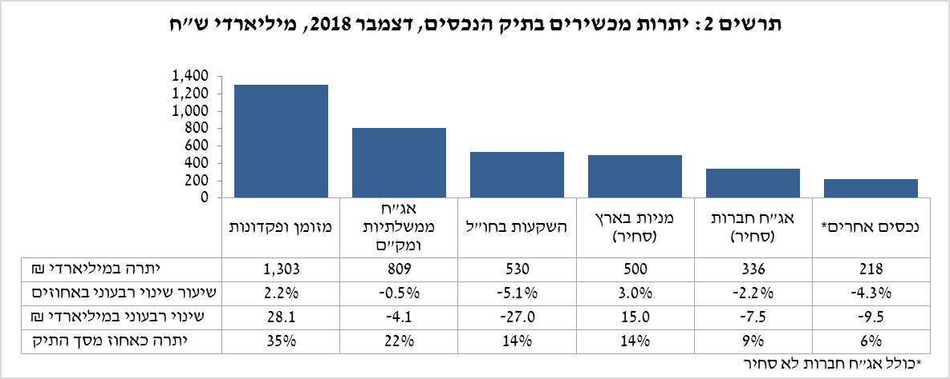

* יתרת ההחזקות **במניות בארץ** עלתה בכ-15 מיליארדי ש"ח (3%), זאת כתוצאה מהשקעות נטו שקוזזו בחלקן על ידי ירידות המחירים בבורסה בת"א, בעיקר בחודש דצמבר.
* **יתרת האג"ח החברות הסחירות בארץ** ירדה ב-7.5 מיליארדי ש"ח (2.2%-) ועמדה בסוף הרביע על כ-336 מיליארדים, זאת כתוצאה מהשקעות נטו שקוזזו, ואף יותר, על ידי ירידת המחירים.
* 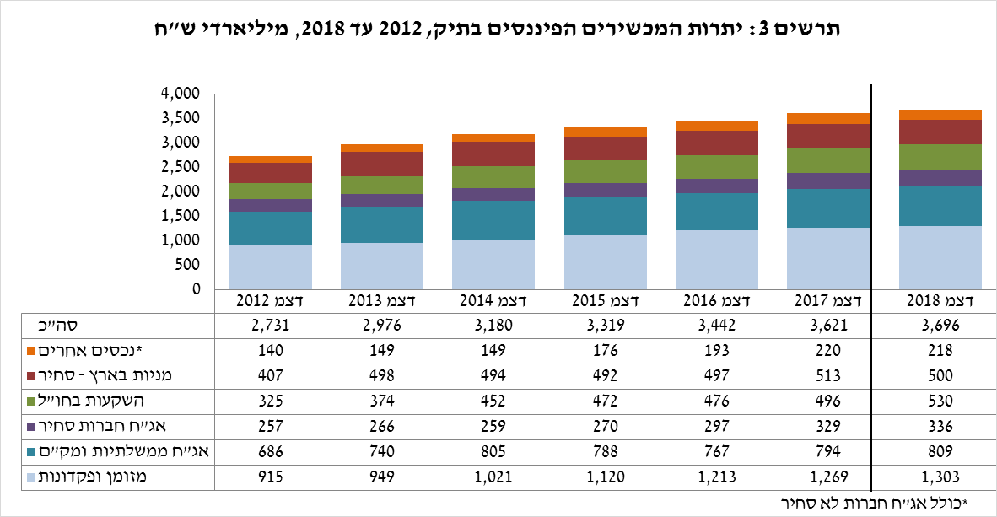יתרת **האג"ח הממשלתיות** (סחירות ולא-סחירות) **והמק"ם** ירדה ב-4.1 מיליארדי ש"ח (0.5%-).

יתרת ההשקעות בחו"ל ירדה במהלך הרביע ב-27 מיליארדי ש"ח (5.1%-) ועמדה בסופו על כ-530 מיליארדי ש"ח - המהווים 14% מסך תיק הנכסים:

* יתרת **המניות בחו"ל** ירדה בכ-27.8 מיליארדי ש"ח (7.8%) ועמדה בסוף הרביע על כ-331 מיליארדי ש"ח. ירידה זו נבעה משילוב של ירידות המחירים בבורסות בחו"ל שקוזזו חלקית על ידי השקעות נטו (אומדן של כ-5.5 מיליארדי ש"ח) ופיחות השקל מול הדולר (3.3%) שהעלה את השווי השקלי של התיק.
* יתרת **האג"ח הסחירות (חברות וממשלתיות)** **בחו"ל** עלתה בכ-2.7 מיליארדים (1.5%) ועמדה בסוף הרביע על כ-191 מיליארדי ש"ח. עלייה זו נבעה בעיקר מפיחות השקל מול הדולר, שקוזזה במקצת על ידי מימושים נטו (אומדן של כ-1.6 מיליארדי ש"ח).
* יתרת **הפיקדונות בבנקים בחו"ל** ירדה במהלך הרביע בכ-2 מיליארדים ועמדה בסופו על כ-8.6 מיליארדי ש"ח, בעיקר כתוצאה ממשיכות נטו.

כתוצאה מההתפתחויות במהלך הרביע, חלה ירידה של כ-0.7 נקודת אחוז, בממוצע, הן בשיעור הנכסים הזרים והן בשיעור הנכסים בסיכון[2] ועמדו בסופו על כ-14.3 ו-42.5, בהתאמה. זאת, בעיקר כתוצאה מהירידה ביתרת המניות בחו"ל בתיק הנכסים.

# התיק המנוהל בידי המשקיעים המוסדיים[3]

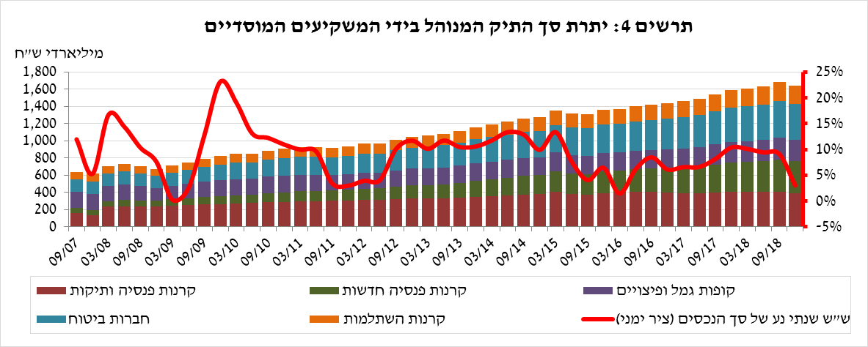**יתרת התיק המנוהל בידי המשקיעים המוסדיים** ירדה ברביע הרביעי של שנת 2018 בכ-41.6 מיליארדי ש"ח (2.5%) לרמה של כ-1.64 טריליונים (44.2% מסך תיק הנכסים הפיננסים של הציבור). הירידה ביתרת התיק נבעה מירידה בכל המכשירים המוחזקים בידי הציבור. אך בעיקר מירידה ביתרת ההחזקה באג"ח הממשלתיות והמק"מ (17.7 מיליארדים, 2.6%-), המניות בארץ (10.7 מיליארדים, 7.5%-) וההשקעות בחו"ל (5.4 מיליארדים, 1.5%-).

**חשיפת התיק המנוהל בידי המשקיעים המוסדיים[4] לנכסים זרים ולייסוף השקל מול מט"ח -** ברביע הרביעי של שנת 2018 **שיעור החשיפה של המשקיעים המוסדיים לנכסים זרים** עלה בכ-0.5 נקודות אחוז לרמה של כ-28.6% מהתיק. זאת כתוצאה מירידה גדולה יותר בסך נכסי ההשקעה מאשר בסך הנכסים הזרים, אשר ירדו בעיקר כתוצאה מירידת המחירים. העלייה התרחשה אצל מרבית הגופים, כאשר העלייה המשמעותית ביותר התרחשה אצל קופות הגמל וקרנות ההשתלמות שהגדילו את היקף חשיפתן לנכסים זרים בכ-0.9 נקודות אחוז עד לרמה של כ-30.2%.

ברביע הרביעי של השנה ירד **שיעור החשיפה למט"ח (כולל נגזרי ש"ח/מט"ח)** בכ-0.4 נקודת אחוז לרמה של כ-17.2%; הירידה ביתרת החשיפה נבעה בעיקר מירידה במחירי המניות בשוקי חו"ל. כמו כן, הגופים המוסדיים השקיעו נטו כ-5 מיליארדי דולר בנכסים נקובים וצמודים למט"ח (בעיקר מניות וקרנות השקעה בחו"ל), במקביל לעלייה ביתרת העסקאות העתידיות למכירת מט"ח נטו באמצעות מכשירים פיננסים נגזרים של כמיליארד דולרים.

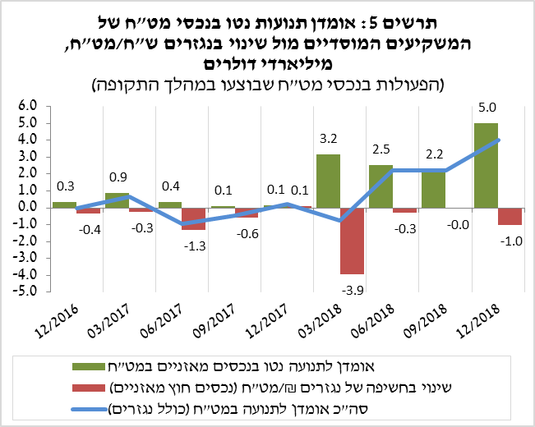 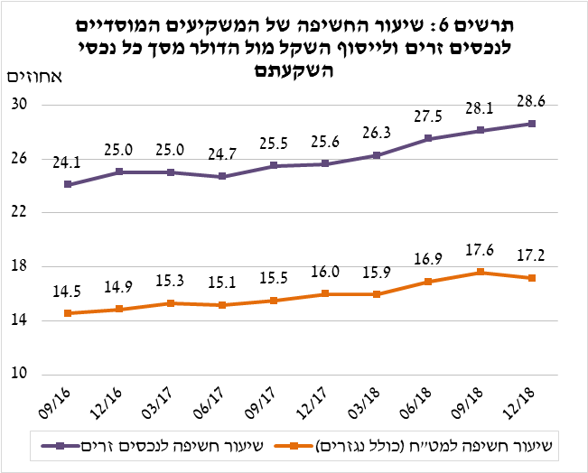

# התיק המנוהל באמצעות קרנות הנאמנות

היקף התיק המנוהל באמצעות קרנות נאמנות (ללא קרנות סל) בארץ ירד ברביע הרביעי של השנה בכ-23.6 מיליארדי ש"ח (10%-) ועמד בסופו על כ-219.9 מיליארדי ש"ח, כ-6% מסך תיק הנכסים של הציבור.

הירידה ברביע הרביעי הינה תוצאה בעיקר של ירידות מחירים, לצד פדיונות נטו (עודף פדיונות על הפקדות, בניכוי דיבידנד) מהקרנות בהיקף של 9.3 מיליארדי ש"ח. זאת, בהמשך לפדיונות נטו ברביע השני והשלישי של השנה (תרשים 7).

מהתפלגות הקרנות לפי התמחויות עולה כי ברביע הרביעי התאפיינו מרבית ההתמחויות בפדיונות נטו. בלטו הקרנות המתמחות באג"ח שרשמו פדיונות בהיקף של כ-11 מיליארדי ש"ח, בעיקר בהתמחות אג"ח בארץ כללי - 7.3 מיליארדים. לעומת זאת, בקבוצת ההתמחות כספיות שקליות נרשמו הפקדות של כ-2.3 מיליארדי ש"ח.

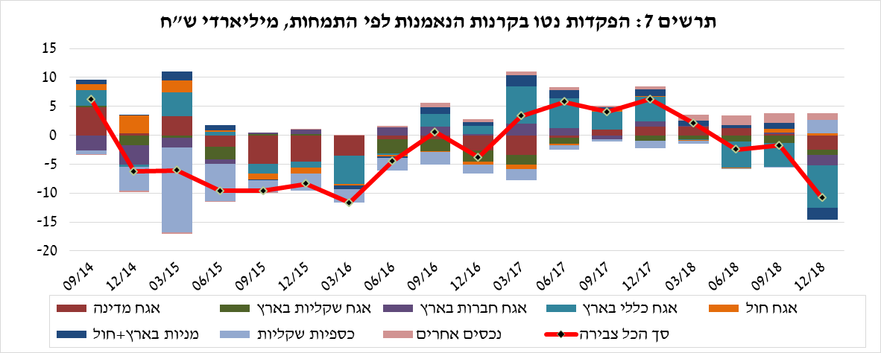

**למידע נוסף:**

ללוחות ארוכי טווח בנושא תיק הנכסים לחץ [כאן](http://www.boi.org.il/he/DataAndStatistics/Pages/MainPage.aspx?Level=3&Sid=47&SubjectType=2).

ללוחות ארוכי טווח בנושא נתוני חשיפה למט"ח ולזרים של המשקיעים המוסדיים לחץ [כאן](https://www.boi.org.il/he/DataAndStatistics/Pages/MainPage.aspx?Level=3&Sid=49&SubjectType=2).

ללוחות ארוכי טווח בנושא קרנות הנאמנות לחץ [כאן](http://www.boi.org.il/he/DataAndStatistics/Pages/MainPage.aspx?Level=3&Sid=53&SubjectType=2).

1. לסיכום שנתי של הנתונים ראו 'מבט סטטיסטי 2018' –

   <https://www.boi.org.il/he/NewsAndPublications/RegularPublications/Pages/MabatStat2018.aspx>
2. ראו הסבר למושגים בלוח האינדיקטורים באתר - <https://www.boi.org.il/he/DataAndStatistics/Pages/MainPage.aspx?Level=3&Sid=47&SubjectType=2>
3. ללא קרנות הנאמנות
4. אומדנים לחשיפה של העמיתים (ולא של הגופים המוסדיים עצמם) לסיכונים שונים בתיק המנוהל עבורם ע"י המוסדיים (ללא תכניות ביטוח מבטיחות תשואה, בהן הסיכון הוא של המוסדיים). לפירוט נוסף של הגדרות, מושגים והסברים, ראו את "מדידת החשיפות של המשקיעים המוסדיים למט"ח ולנכסים זרים" בפרסום 'מבט סטטיסטי 2016'.